

TRƯỜNG ĐẠI HỌC ĐẠI NAM
KHOA CÔNG NGHỆ THÔNG TIN



BÁO CÁO BÀI TẬP LỚN
Học phần: Lập trình hướng đối tượng

ĐỀ SỐ 24: QUẢN LÝ THƯ VIỆN

Giảng viên hướng dẫn : Nguyễn Thái Sơn

Nhóm sinh viên thực hiện : Nhóm 6 CNTT13-01A
Lớp : CNTT13-01
1. Dương Thị Ngọc Huyền | MSV: 1351020049
2. Trần Đình Khánh | MSV: 1351020061

Hà Nội, tháng 7 năm 2021

MỤC LỤC
Nhóm sinh viên thực hiện : Nhóm 6 CNTT13-01A
MỤC LỤC 1
LỜI CẢM ƠN 2
NỘI DUNG 3
I. GIỚI THIỆU ĐỀ TÀI 3
II. PHÂN TÍCH 3
III. THIẾT KẾ, KẾT QUẢ 3
Giới thiệu chương trình 5
KẾT LUẬN 7

LỜI CẢM ƠN
Với đề tài và môn học này, em xin chân thành cảm ơn sự giúp đỡ tận tình của Thầy Nguyễn Thái Sơn. Song, do còn nhiều hạn chế nên đề tài em xây dựng không tránh khỏi những thiếu sót. Rất mong được thầy cô và các bạn đóng góp ý kiến để chương trình ngày càng hoàn thiện và được đưa vào sử dụng.
Trân trọng cảm ơn!

NỘI DUNG

I. GIỚI THIỆU ĐỀ TÀI
Với một số lượng sách lớn, nhu cầu quản lý sách được đặt ra, từ đó xuất hiện các chương trình quản lý thư viện.
Đổi tượng sử dụng chương trình có thể là các nhân viên văn thư, sử dụng để quản lý sách trong thư viện.

II. PHÂN TÍCH
Chương trình sử dụng lớp (class) để lưu trữ phần tử nhập vào. Sau khi nhập vào danh sách sinh viên, chương trình sẽ cho phép xử lý các chức năng sau:
Nhập danh sách: Cho phép người dùng nhập thông tin sách gồm: Tên sách, số lượng sách, số lượng sách đã cho mượn
Hiển thị danh sách: In ra danh sách bao gồm tất cả các quyển sách đã lưu trong lớp, bao gồm cả trường hợp mở file có sẵn
Tìm kiếm sách: Chức năng này cho phép tìm kiếm sách theo tên. Tìm thấy sách sẽ hiện ra dưới dạng danh sách, không tìm thấy sẽ thông báo ra màn hình
Sắp xếp danh sách sách: Sắp xếp sách được lưu trong bộ nhớ theo thứ tự giảm dần
Hiển thị sách còn trong thư viện: Cho người dùng biết số lượng sách còn trong thư viện
Ghi thông tin sách ra file: Lưu danh sách đã nhập từ chương trình bắt đầu ra file “sach.txt” và thông báo đã lưu file.
Thoát chương trình.
Chương trình dùng giải thuật sắp xếp nổi bọt để thực hiện phần sắp xếp, giải thuật tìm kiếm.

III. THIẾT KẾ, KẾT QUẢ
Khai báo class Csach để lưu trữ:
class Csach {
private :
string tensach;
int tongsach , soSachMuon;
public:
Csach() {
}
void nhap(); // Hàm nhập thông tin sách
void hienthi(); // Hàm hiển thị thông tin
void setTen(string tensach);
string getTen();
void setSoSachMuon(int soSachMuon);
int getSoSachMuon();
void setTongSach(int tongsach);
int getTongSach();
int getSachCon();
friend void ghiFile(Csach ds[], int n);
friend void docFile(Csach ds[]);
friend int demFile(Csach ds[]);
};

Giới thiệu chương trình
Menu chính:
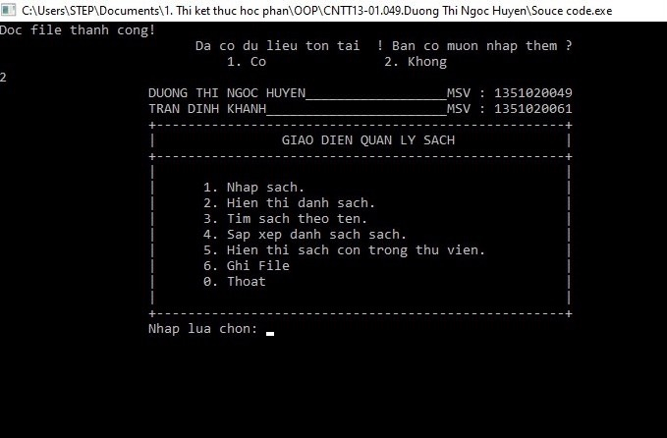

Nhập dữ liệu:
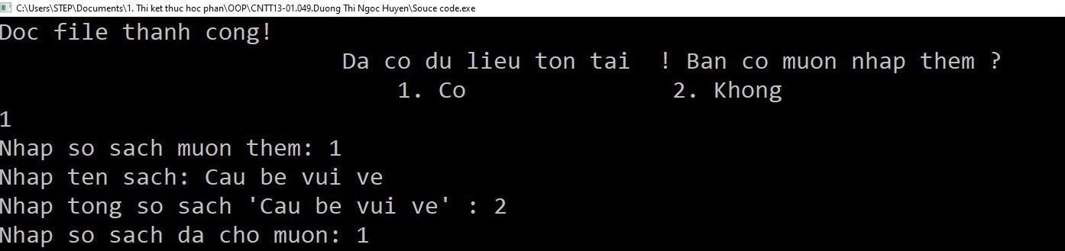

Hiển thị dữ liệu:
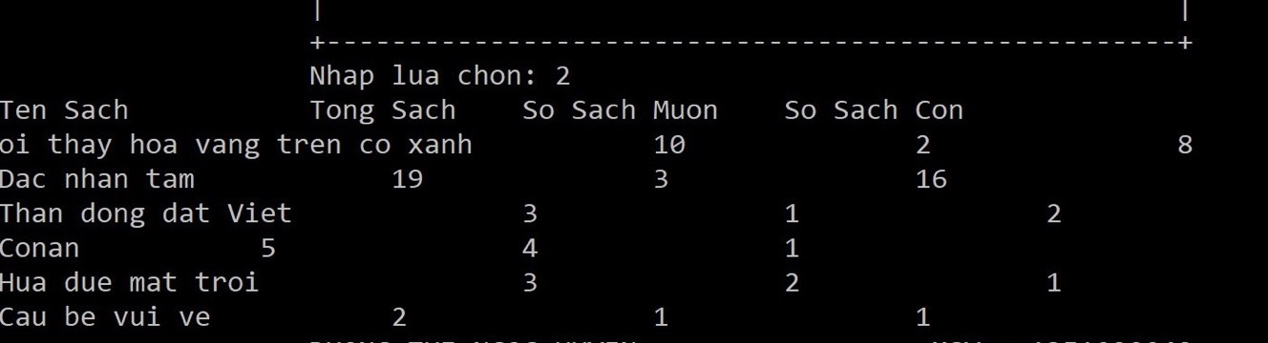

Hiển thị sách còn trong thư viện
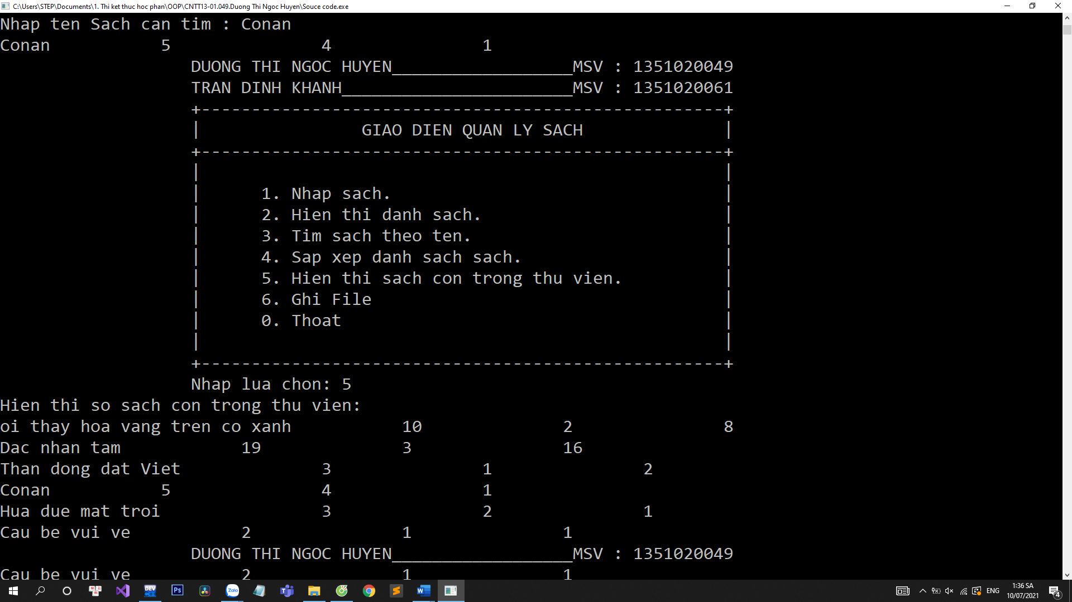

KẾT LUẬN
Ưu điểm:
Cơ bản nắm được các bước để xây dựng một chương trình quản lý thư viện, thực hiện đúng quy trình. Xây dựng được bố cục menu hợp lí, bước đầu thực hiện được nghiệp vụ của hệ thống.
Hạn chế: Chương trình nhỏ, mang tính chất mô phỏng.
Hướng phát triển:
Xây dựng một chương trình quản lý thư viện sử dụng được đáp ứng đầy đủ yêu cầu nghiệp vụ của hệ thống. Phân quyền và quản trị tối ưu.

